**Лабораторна робота № 17**

**Тема:** Створення класу визначеної моделі

**Мета**: Навчитися працювати з моделями, розділяти проєкт на структурні частини, використовувати файли конфігурації для збереження налаштувань проекту.

**Обладнання**:Персональний комп'ютер. Пакет програм XAMPP. Текстовий редактор Sublime Text 3 або IDE NetBeans. Web-браузер Chrome, Firefox, Opera

**Xід роботи:**

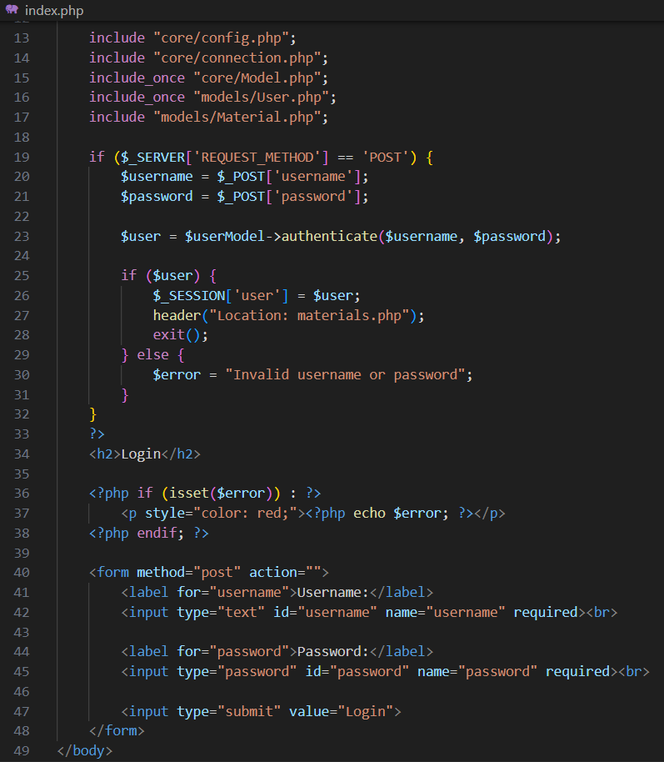

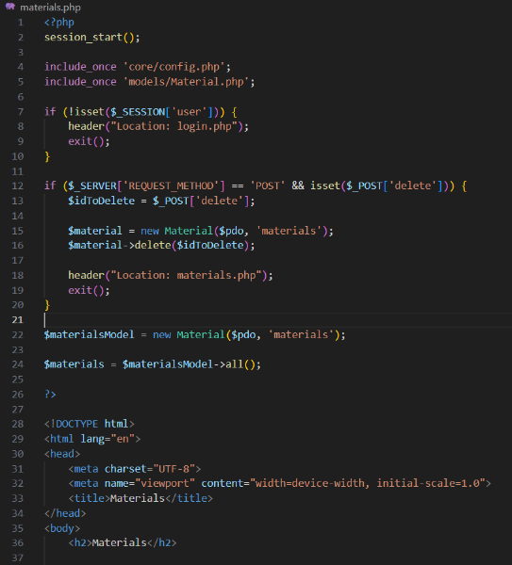

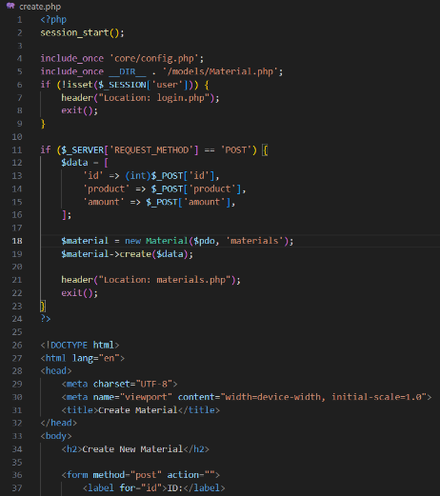

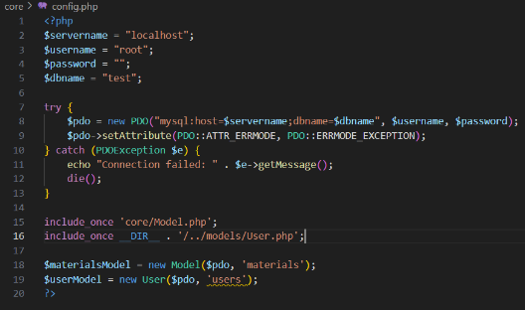

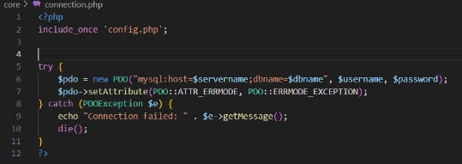

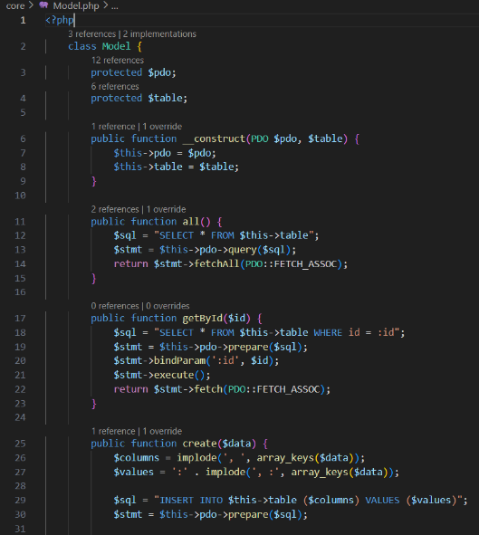

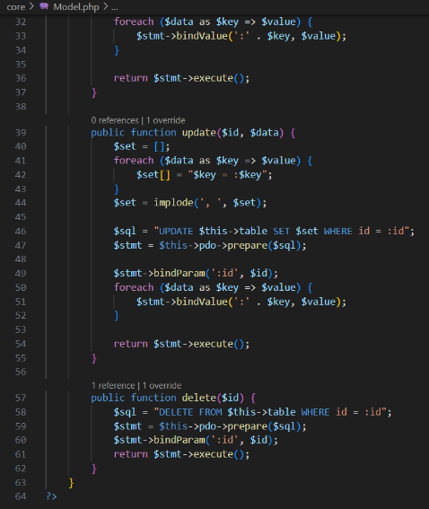

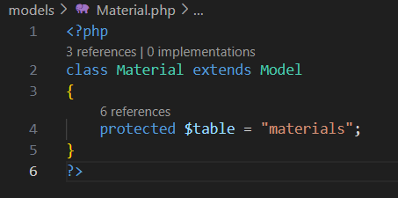

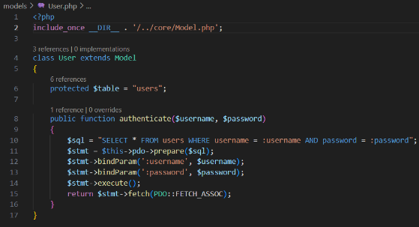

**Контрольні питання**

1. Що таке клас та екземпляр класу в ООП?

Клас в об'єктно-орієнтованому програмуванні (ООП) є шаблоном або типом даних, який описує структуру та поведінку об'єктів. Екземпляр класу, або об'єкт, є конкретною реалізацією цього класу, представляючи конкретний об'єкт або екземпляр даних згідно із визначеними класом властивостями та методами.

2. Коли відбувається ініціалізація властивостей класу?

Ініціалізація властивостей класу може відбуватися в конструкторі класу. Конструктор — це спеціальний метод класу, який викликається при створенні нового екземпляру класу і служить для встановлення початкових значень властивостей.

3. Для чого використовується вказівник $this?

$this вказівник використовується для звертання до властивостей та методів поточного об'єкта (екземпляра класу) всередині самого класу. Він вказує на поточний об'єкт, що дозволяє уникнути конфліктів імен та працювати з властивостями чи методами об'єкта всередині його власного класу.

4. Як можна викликати батьківський конструктор в конструкторі дочірнього класу?

Для виклику батьківського конструктора в конструкторі дочірнього класу використовується ключове слово parent::, за яким слідує виклик конструктора батьківського класу.

5. За допомогою якого методу доступа можна отримати доступ з поточного та дочірнього класу?

За допомогою методу доступу protected можна отримати доступ до властивостей або методів з поточного та дочірнього класу. Властивості та методи, оголошені з модифікатором protected, будуть доступні для використання в класі та його дочірніх класах.

6. Якою функцією можна імітувати роботу деструктора?

Функцію __destruct() можна використовувати для імітації роботи деструктора. Цей метод буде викликано автоматично при знищенні об'єкта або завершенні його життєвого циклу.

7. Для чого призначений оператор new?

Оператор new використовується для створення нового екземпляру класу, тобто для виділення пам'яті та ініціалізації об'єкта на основі визначеного класу. Він повертає посилання на новий об'єкт та викликає його конструктор для налаштування початкових значень.